导师简介
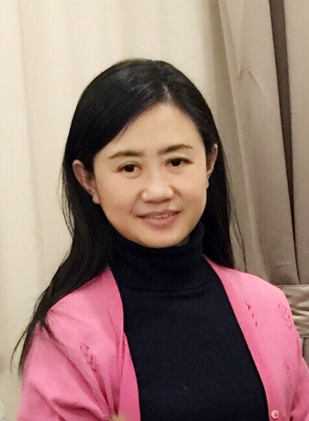 | 姓名 | 梁爱华 | 性别 | 女
 | 学历 | 研究生 | 职称 | 研究员
 | 导师类别 | 博士生导师 | 所属部门 | 中药研究所
 | 研究方向 | 中药安全性评价，中药毒性及其机理研究；中药免疫药理和代谢研究 | 电子邮箱 | ahliang@icmm.ac.cn
导师简介 | 梁爱华，博士，中国中医科学院首席研究员，博士生导师，中药注射剂研究中心主任。国家中医药管理局重点学科（中药毒理学）学科带头人；国家卫生计生突出贡献中青年专家；北京市科技领军人才。兼任日本东京药科大学客座教授；中华中医药学会中药毒理学与安全性研究分会副主任委员；中国中药协会中药注射剂研究发展专业委员会副主任委员；世界中医药学会联合会临床用药安全研究专业委员会常务理事；海峡两岸医药卫生交流协会肿瘤防治专家委员会常务委员，中国药学会药物警戒专业委员会委员等学术职务。主要从事中药药理、毒理以及中药安全性评价研究。致力于中药新药研发、中药注射剂安全性检测新技术、中药肝肾毒性及其机制研究等，创建了多种中药药效学和安全性评价新模型和新方法。曾主持国家科技重大专项、国家科技支撑计划、国家国际合作计划等项目15项。作为主要贡献者获国家科技进步一等奖1项；作为第一贡献者或主要贡献者获中华中医药学会科学技术奖、中国药学会科学技术奖、北京市科技进步奖等5项，中国中医科学院一、二等奖多项。获得国家发明专利授权5项，在国内外核心期刊发表论文150余篇，编著10部。培养博士、硕士研究生22名。

